Гуманитарный проект «Библиодруг»

1. | Наименование проекта | «Библиодруг»
2. | Наименование организации | Государственное учреждение культуры «Пуховичская центральная районная библиотека»
3. | Адрес организации, телефон, факс, е-mail | 222811 Минская область, Пуховичский район, г. Марьина Горка, ул. Советская, 13; 8(01713)35834;  222811 Минская область, Пуховичский район, г. Марьина Горка, ул. Ленинская, 34; 8(01713)45356;  mg-det-lib@yandex.ru
4. | Руководитель организации | Андросова Алла Леонидовна, директор ГУК «Пуховичская центральная районная библиотека», контактный телефон: 8(01713)35834, +375(25)9535318
5. | Менеджер проекта | Гайдучонок Инна Николаевна, заведующая Пуховичской районной детской библиотеки, контактный телефон: 8(01713)45356, +375(29)8383465
6. | Прежняя помощь, полученная от других иностранных источников | нет
7. | Требуемая сумма | 10000 долларов США
8. | Софинансирование | 1000 долларов США, районный бюджет
9. | Срок проекта | 2021 – 2023
10. | Цель проекта | Организация площадки информационно-познавательного досуга для детей во внеурочное и каникулярное время, формирование устойчивого интереса к книге среди дошкольников и школьников младшего и среднего возраста.
11. | Задачи проекта | Создать эмоционально-благоприятные и комфортные условия для пребывания детей в библиотеке; профилактика безнадзорности; ремонт библиотеки и благоустройство её территории
12. | Целевая группа | Воспитанники детских садов; учащиеся учреждений образования г. Марьина Горка; дети, находящиеся в социально-опасном положении
13. | Детальное описание деятельности в рамках проекта в соответствии с поставленными задачами | Внеурочное время и каникулы для детей, подростков – это возможность для разрядки от накопившейся в процессе учебы напряженности, пополнения утраченных сил, восстановления здоровья, развития творческого потенциала, приобщения к культурным и образовательным ценностям. Важно, чтобы во внеурочное и каникулярное время ребенок был занят полезным делом. Современная детская библиотека – это культурный центр, где можно не только читать, но и играть в самые разные игры (от настольных до компьютерных), лепить, рисовать. Современная детская библиотека - это место для общения и досуга, поэтому для юных читателей требуется сделать привлекательной и саму библиотеку, и её прилегающую территорию, максимально раскрыть для них фонд, сделать его доступным и интересным.  Реализация проекта будет способствовать поднятию престижа библиотеки и чтения среди подрастающего поколения, окажет помощь в проведении их досуга и приобщению к культурно-образовательным ценностям, будет содействовать профилактике безнадзорности
14. | Бюджет проекта | Приобретение современного оборудования и мебели: столы, стулья, стеллажи и др. – 3000.  Приобретение кованых фигурных форм – 1000.  Приобретение настольных игр, канцтоваров – 1000.  Ремонт и оборудование стен коридора для настенных игр – 1000.  Ремонт библиотеки: установка стеклопакетов и замена дверей – 4000.

Будем рады сотрудничеству!

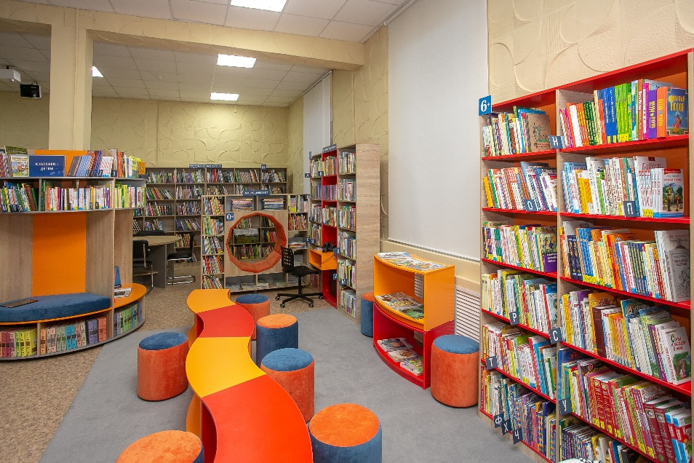

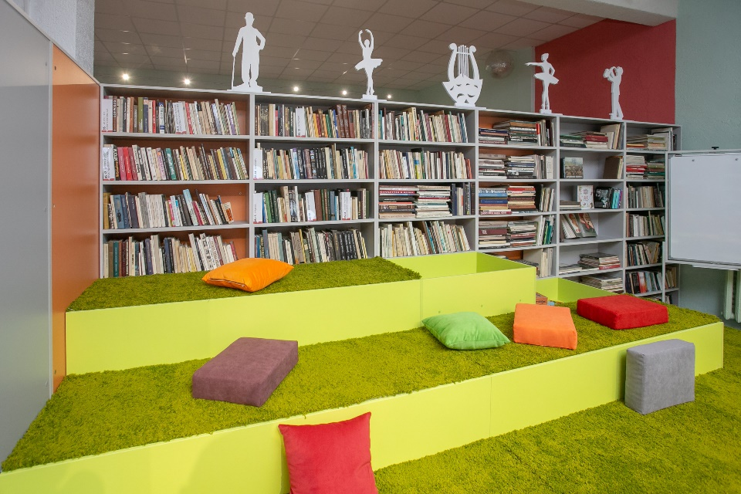

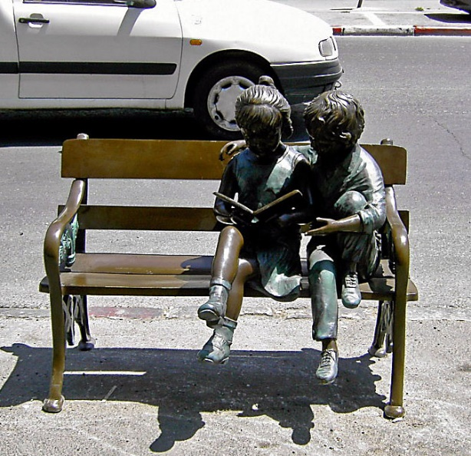

Humanitarian project "Bibliogroup»

1. | Project Name | "Bibliogroup»
2. | Name of the organization | - State institution of culture "Pukhovichi district Central library»
3. | - Address of the organization, telephone, Fax,е-mail | 13 Sovetskaya str., Maryina Gorka, Pukhovichi district, Minsk region, 222811; 8(01713)35834; 34 Leninskaya str., Maryina Gorka, Pukhovichy district, Minsk region, 222811; 8(01713)45356; mg-det-lib@yandex.ru
4. | Head of the organization | Alla Leonidovna Androsova, Director of the State Cultural Institution "Pukhovichi Central District Library", contact phone: 8(01713)35834, +375(25)9535318
5. | Project Manager | Inna Nikolaevna Gaiduchonok, Head of the Pukhovichi District Children's Library, contact phone: 8(01713)45356, +375(29)8383465
6. | Previous assistance received from other foreign sources | no
7. | Required amount | 10000 US dollars
8. | Co-financing | 1000 US$, district budget
9. | Project duration | 2021 - 2023
10. | The aim of the project | Organization of a platform for information and educational leisure for children during extracurricular and vacation time, the formation of a stable interest in the book among preschoolers and schoolchildren of primary and secondary age
11. | Objectives of the project | Create emotionally-favorable and comfortable conditions for children to stay in the library; prevention of neglect; repair of the library and improvement of its territory
12. | Target Group | Pupils of kindergartens; students of educational institutions of the city of Maryina Gorka; children in a socially dangerous situation
13. | Detailed description of the project activities in accordan | Extracurricular activities and holidays for children and teenagers are an opportunity to relieve the tension accumulated during the study process, replenish lost strength, restore health, develop creative potential, and become familiar with cultural and educational values. It is important that the child is engaged in useful work during extracurricular and vacation time. A modern children's library is a cultural center where you can not only read, but also play a variety of games (from desktop to computer), sculpt, and draw. A modern children's library is a place for communication and leisure, so for young readers it is necessary to make the library itself and its surrounding area attractive, to open the fund as much as possible for them, to make it accessible and interesting. The implementation of the project will contribute to raising the prestige of the library and reading among the younger generation, will help them spend their leisure time and introduce them to cultural and educational values, will promote
14. | Project budget | Purchase of modern equipment and furniture: tables, chairs, racks, etc. - 3000 Purchase of forged shaped forms-1000 Purchase of board games, stationery – 1000 The repair and refurbishment of the walls of the corridor wall games - 1000 Library repair: installation of double-glazed windows and replacement of doors-4000

We will be glad to cooperate!

